Отчет о проведенных мероприятиях, в рамках Международного

Дня борьбы с коррупцией в МБОУ СОШ№1

(2017 -2018 учебный год)

В соответствии с планом работы Управление образования и планом работы школы в целях формирования антикоррупционного мировоззрения, повышения уровня правосознания и правовой культуры учащихся с 07 по 15 декабря 2017 года в МБОУ СОШ №1, проведены следующие мероприятия по противодействию коррупции, посвященной Международному дню борьбы с коррупцией.

- совещание с педагогическими работниками;

- заседание Совета школы по противодействию коррупции;

- классные часы в 2-4 классах;

- классные часы в 5-8 классах;

- «Преступление и наказание», урок обществознания, 9-10 классов;

- «Правовое государство», урок обществознания, 11 класс;

- открытый урок по обществознанию по теме: «Мировой опыт борьбы с коррупцией»;

-Круглый стол «Коррупция и права человека» учащиеся 9-11 классов.

В 2-11 классах был проведен конкурс рисунков по антикоррупционной тематике «Школьники против коррупции». В данном мероприятии приняли участие 23 ученика. Лучшие рисунки учащихся были выставлены на стенде под рубрикой «Школьники против коррупции». Учащиеся 6-го класса выпустили плакат на антикоррупционную тематику.

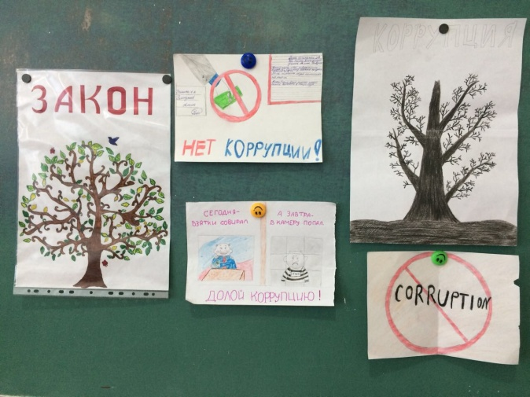 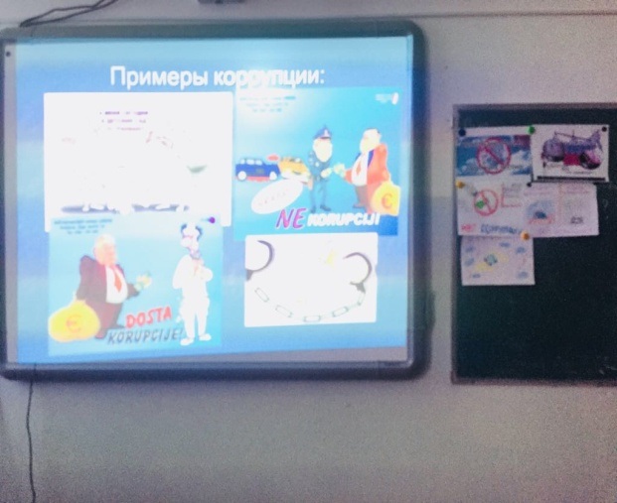

В 3 классе классный руководитель Рамазанова Т.И. ,провела классный час: «Воровство – это преступление»

Целью классного часа было воспитывать ценностные установки и развивать способности, необходимые для формирования у детей гражданской позиции в отношении коррупции.

На примере рассказа Н. Н. Носова «Огурцы» дети познакомились с явлением коррупции: сутью, причинами, последствиями. Ученики приняли активное участие в обсуждении вопроса «Как надо поступать, если вы стали очевидцами воровства?»

Анализируя рассказ, пришли к выводу, что воровство – это преступление. И поэтому надо жить честно, к такому выводу пришли в конце урока.

Классные часы были проведены и в 5-8 классах «Вместе против Коррупции», на которых был подготовлен материал в игровых формах. Были организованы просмотры и обсуждения видеороликов. Ребята на классных часах моделировали проблемные ситуации, искали пути решения через законодательные нормы.

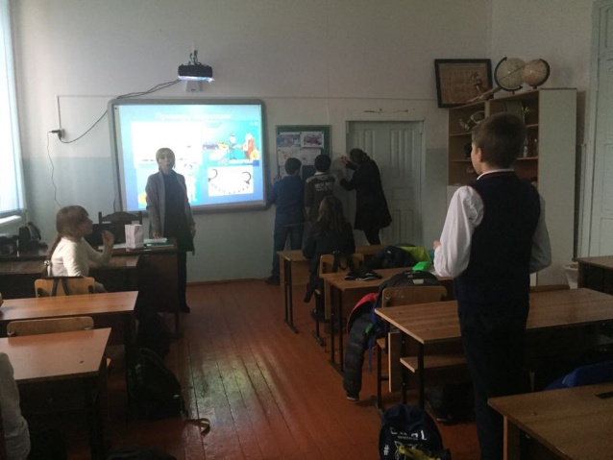 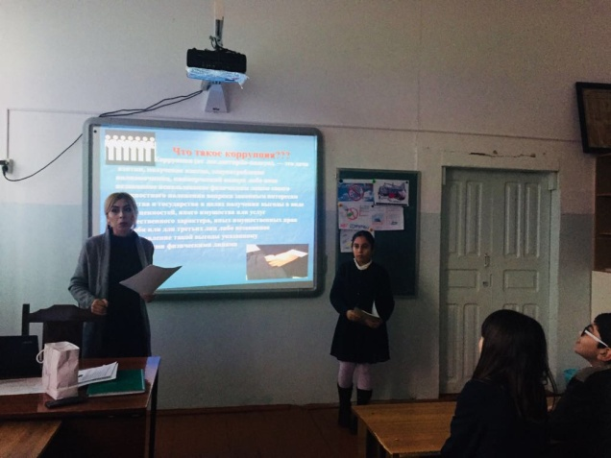

Учащиеся 7 класса рассуждали о серьёзных вещах, актуальные сегодня как никогда - «коррупция». Главной задачей классного часа - заставить учеников задуматься о том, какие большие проблемы могут быть в обществе , учащиеся говорили о своем негативном отношении к коррупции. После чего показали инсценировку отрывка из комедии Н.В. Гоголя ''Ревизор'', определили тему, сказав, что разговор между Хлестаковым и Филипповым шёл о взятке; Затем учитель просит дать лексическое значение словам «коррупция», «закон» по толковому словарю С.Н. Ожегова.

После учащиеся (Гусейнова, Караханова, Мадатова) подготовили сообщения на данную тему. Ученик 7класса-Шикерханов Эмир подготовил стихотворение Л.Бергера «закон» сделали вывод, что даже в школьной среде иногда случаются факты вымогательства отдельными учениками денег у своих сверстников, младших по возрасту, но это тоже наказывается.

И в конце урока учитель в виде рефлексии подготовил работу по группам. На доске рисунки двух деревьев. Одно дерево чёрное и колючее с названием «коррупция», второе - зелёное, цветущее с названием «закон».

Задача учащегося – выйти к доске и прикрепить свой листок, на котором будет написано наиболее важные ценности настоящего гражданина страны доброта, доверие, справедливость, а черное дерево-ложь, взятка ,беспредел.

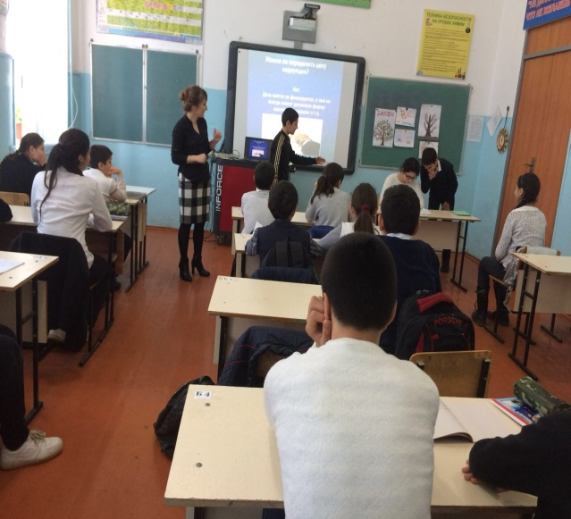 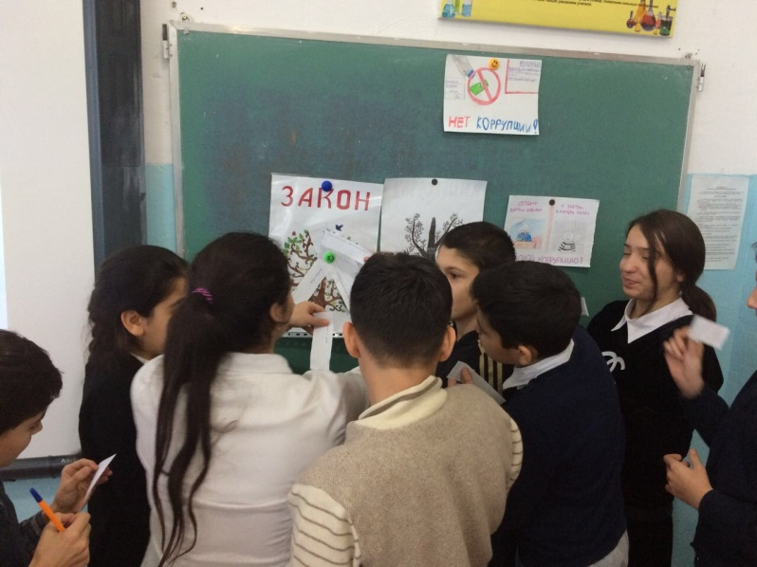

Классные руководители (Гусейнова Э.М., Нифтулаева Д.М.) провели внеклассное мероприятие в форме круглого стола. Круглый стол «Коррупция и права человека» стал продолжением обсуждения темы на уроках обществознания.

Учащиеся обсуждали само понятие "коррупции", ее разновидности, причины, по которым преступления, связанные с коррупцией, часто остаются безнаказанными. Повторили все сферы, где может наблюдаться коррупция. В заключение мероприятия на вопрос «Как же все-таки можно победить коррупцию?» участники круглого стола согласились с высказыванием: «Давайте начнем с себя!»